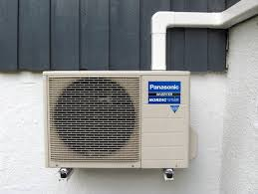

VARMEPUMPE – REGLEMENT

Regelverket for oppsetting av varmepumper. Det skal avklares med styret (send inn søknad) og
arbeidet skal utføres av fagpersonell.
Vi ber om at søkeren sender søknad og tilbudet til styret med tegning av hvor pumpen skal plasseres,
benytt styrets mailadresse styret@hilton2.no
Arbeidet kan starte når styret har godkjent søknaden.

Kløfta 15.08.2018
Styret Hilton Borettslag 2

